


Semaine du 12 au 16 Octobre 2020

Lundi 12 Octobre 2020
Bon appétit
Tomates « cerises »
Émincé de volaille
Riz
Fromage
Petits dés de fruits
Mardi 13 Octobre 2020
Salade de quinoa

Echine de porc grillée
Sauté de courgettes
Yaourt bio
Fruits de saison
Mercredi 14 Octobre 2020
Salade verte à l'emmental
Lasagnes « maison »

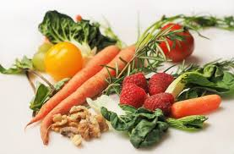
Fromage
Iles flottantes
Jeudi 15 Octobre 2020
Salade pennes, tomates et mozarella
Filet de poisson
Haricots verts
Fromage blanc bio
Fruits de saison
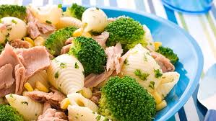
Vendredi 16 Octobre 2020
Radis beurre
Boulettes d'agneau
Semoule aux épices du monde
Fromage
Fruits de saison

La Mairie se réserve le droit de modifier les menus en cas d’imprévu.
La viande de bœuf servie cette semaine est d’origine française

